**Звіт про виконання бюджету міста Києва за 2023 рік в частині видатків передбачених для головного розпорядника бюджетних коштів – Дніпровської районної в місті Києві державної адміністрації**

Бюджетом міста Києва у 2023 році для головного розпорядника бюджетних коштів – Дніпровської районної в місті Києві державної адміністрації передбачалися видатки на реалізацію 44 бюджетних програм.

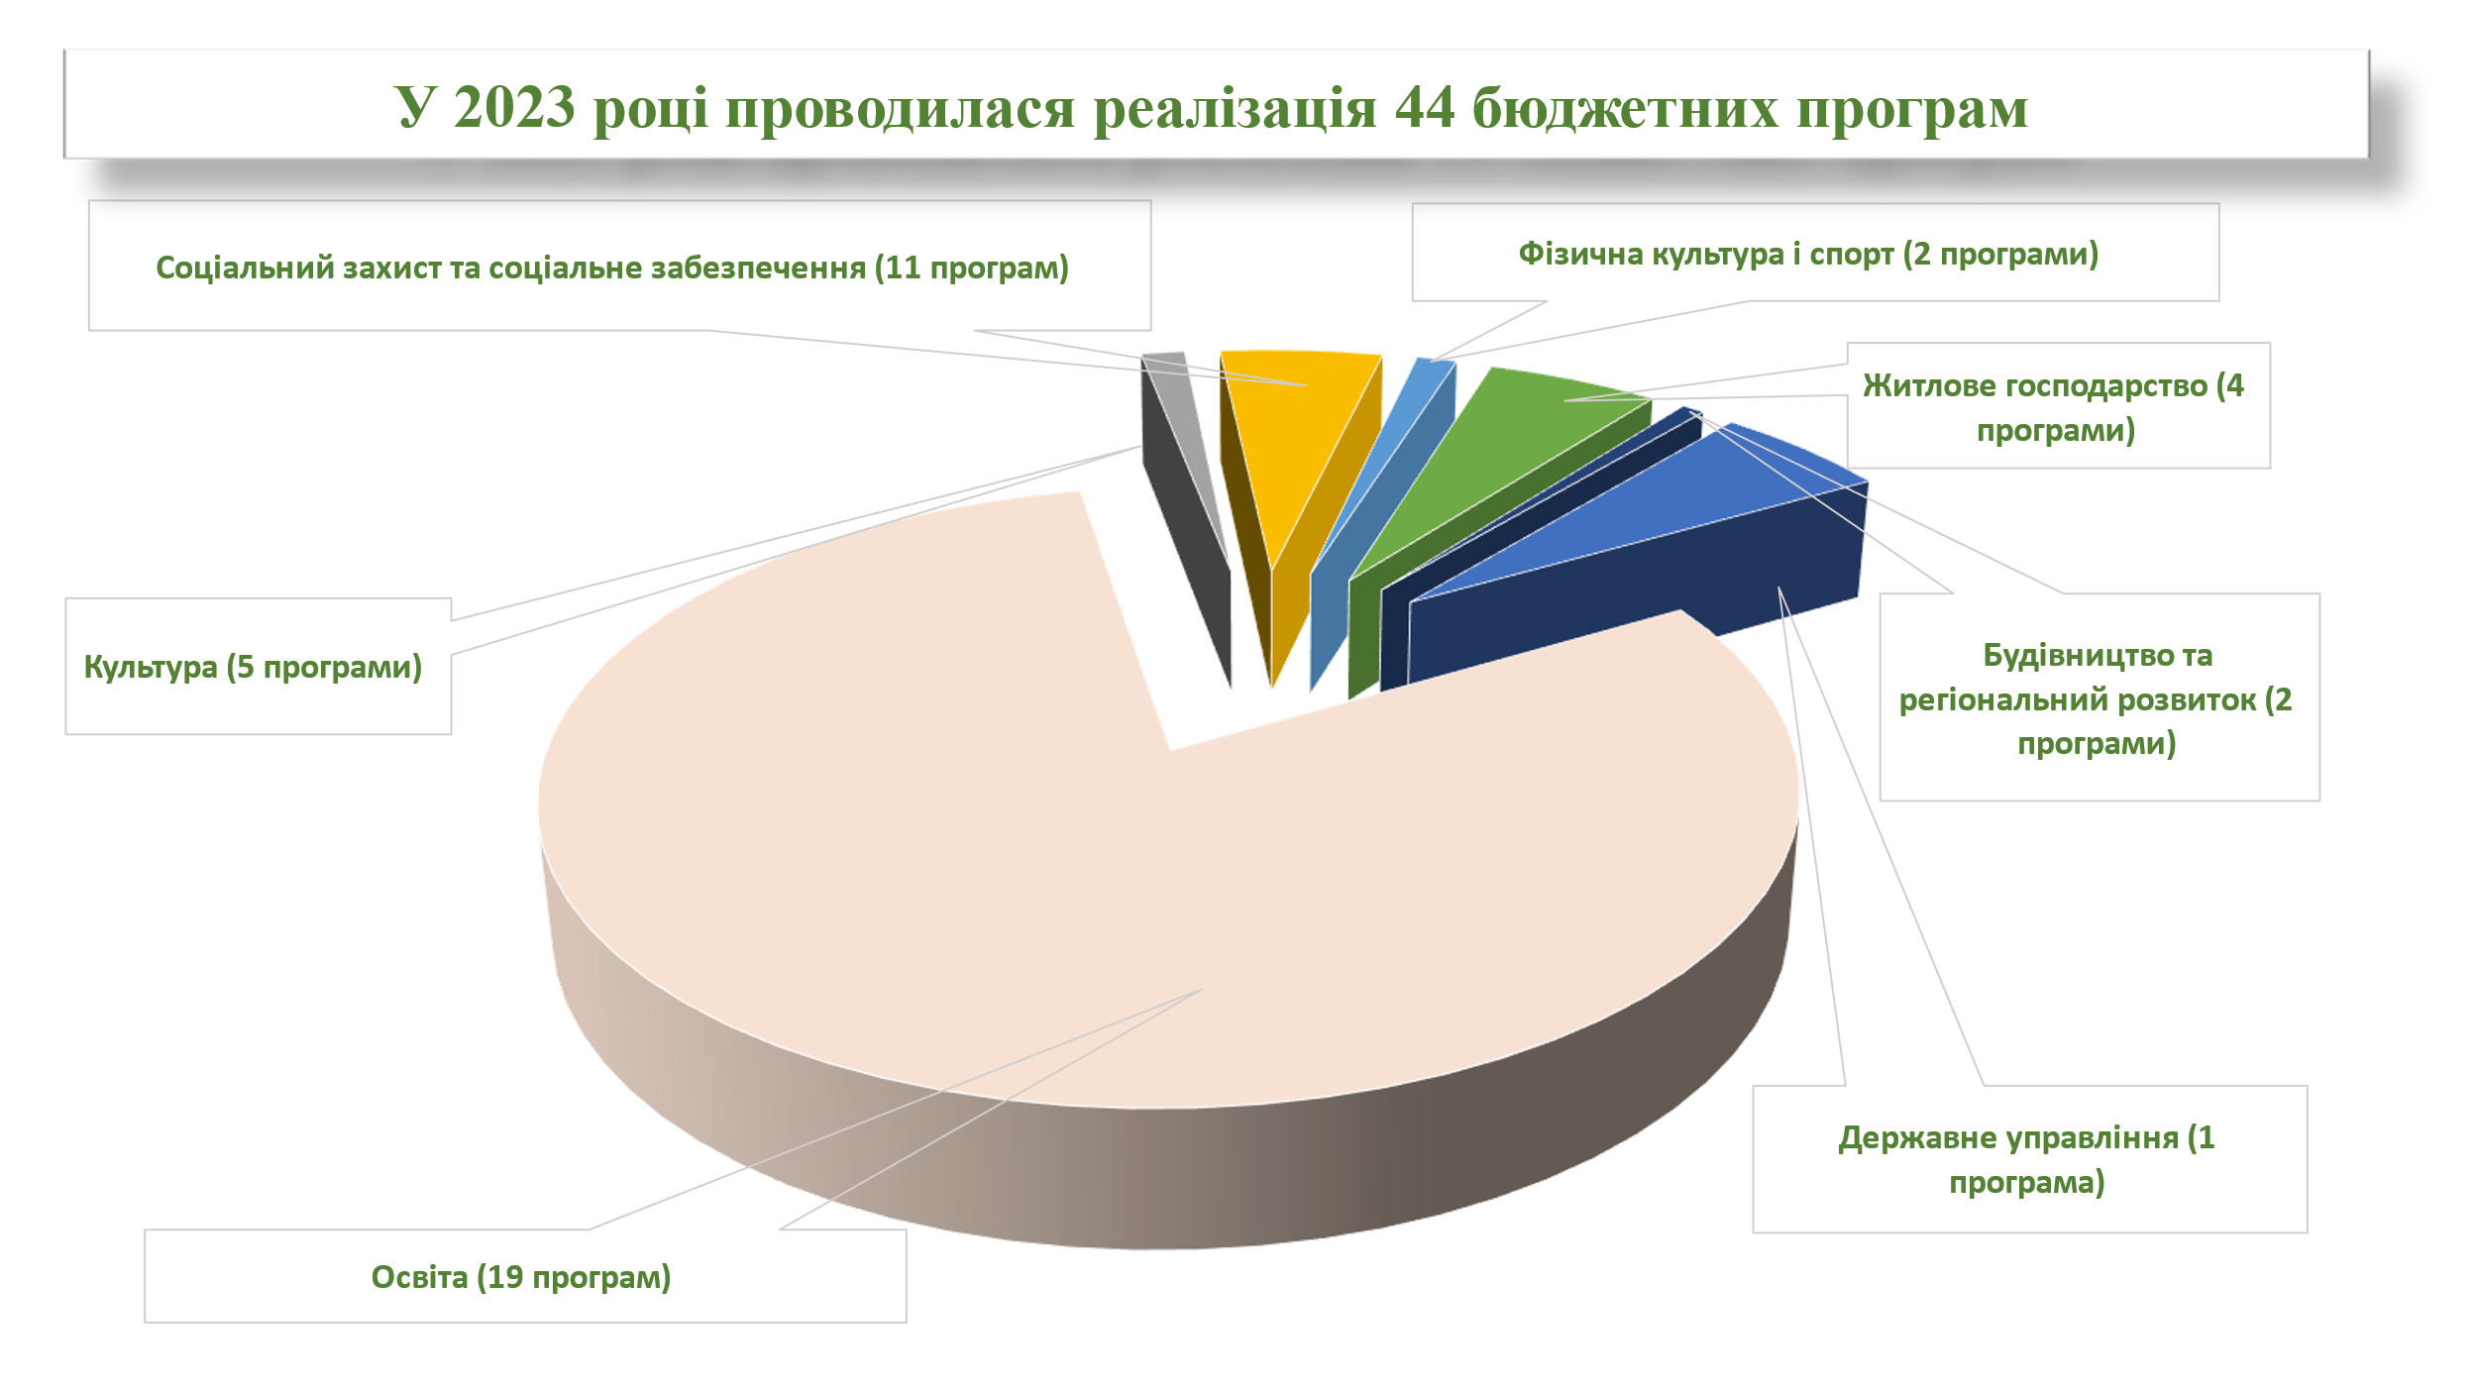

Планові показники видаткової частини бюджету міста Києва в частині Дніпровського району затверджено у сумі 3 234 421,7 тис. грн, в тому числі по загальному фонду 2 694 835,7 тис. грн та спеціальному фонду – 539 586,0 тис. грн. Виконання бюджету становить 3 078 610,8 тис. грн, у тому числі по загальному фонду 2 581 880,1 тис. грн, та спеціальному фонду – 496 730,7 тис. грн.

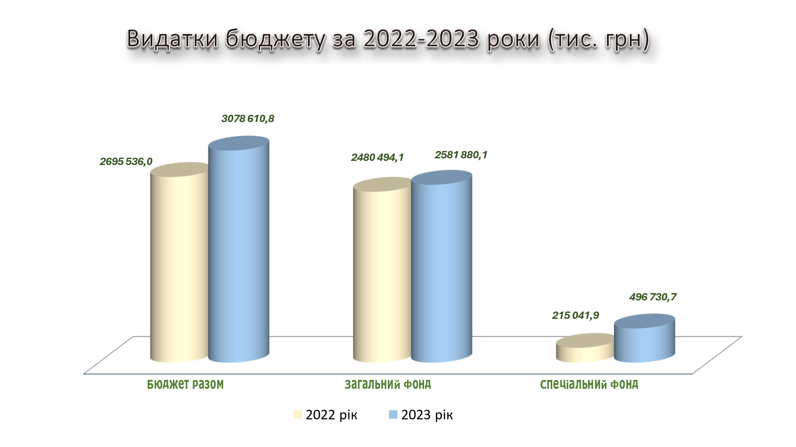

Річний обсяг видатків загального фонду порівняно з відповідним показником минулого року збільшився на 101 386,0 тис. грн. Рівень виконання планових річних показників, становить 95,8%.

Видатки спеціального фонду бюджету збільшилися на 281 688,8 тис. грн відносно попереднього року. Відповідно до планових річних показників, виконання становить 92,1%.

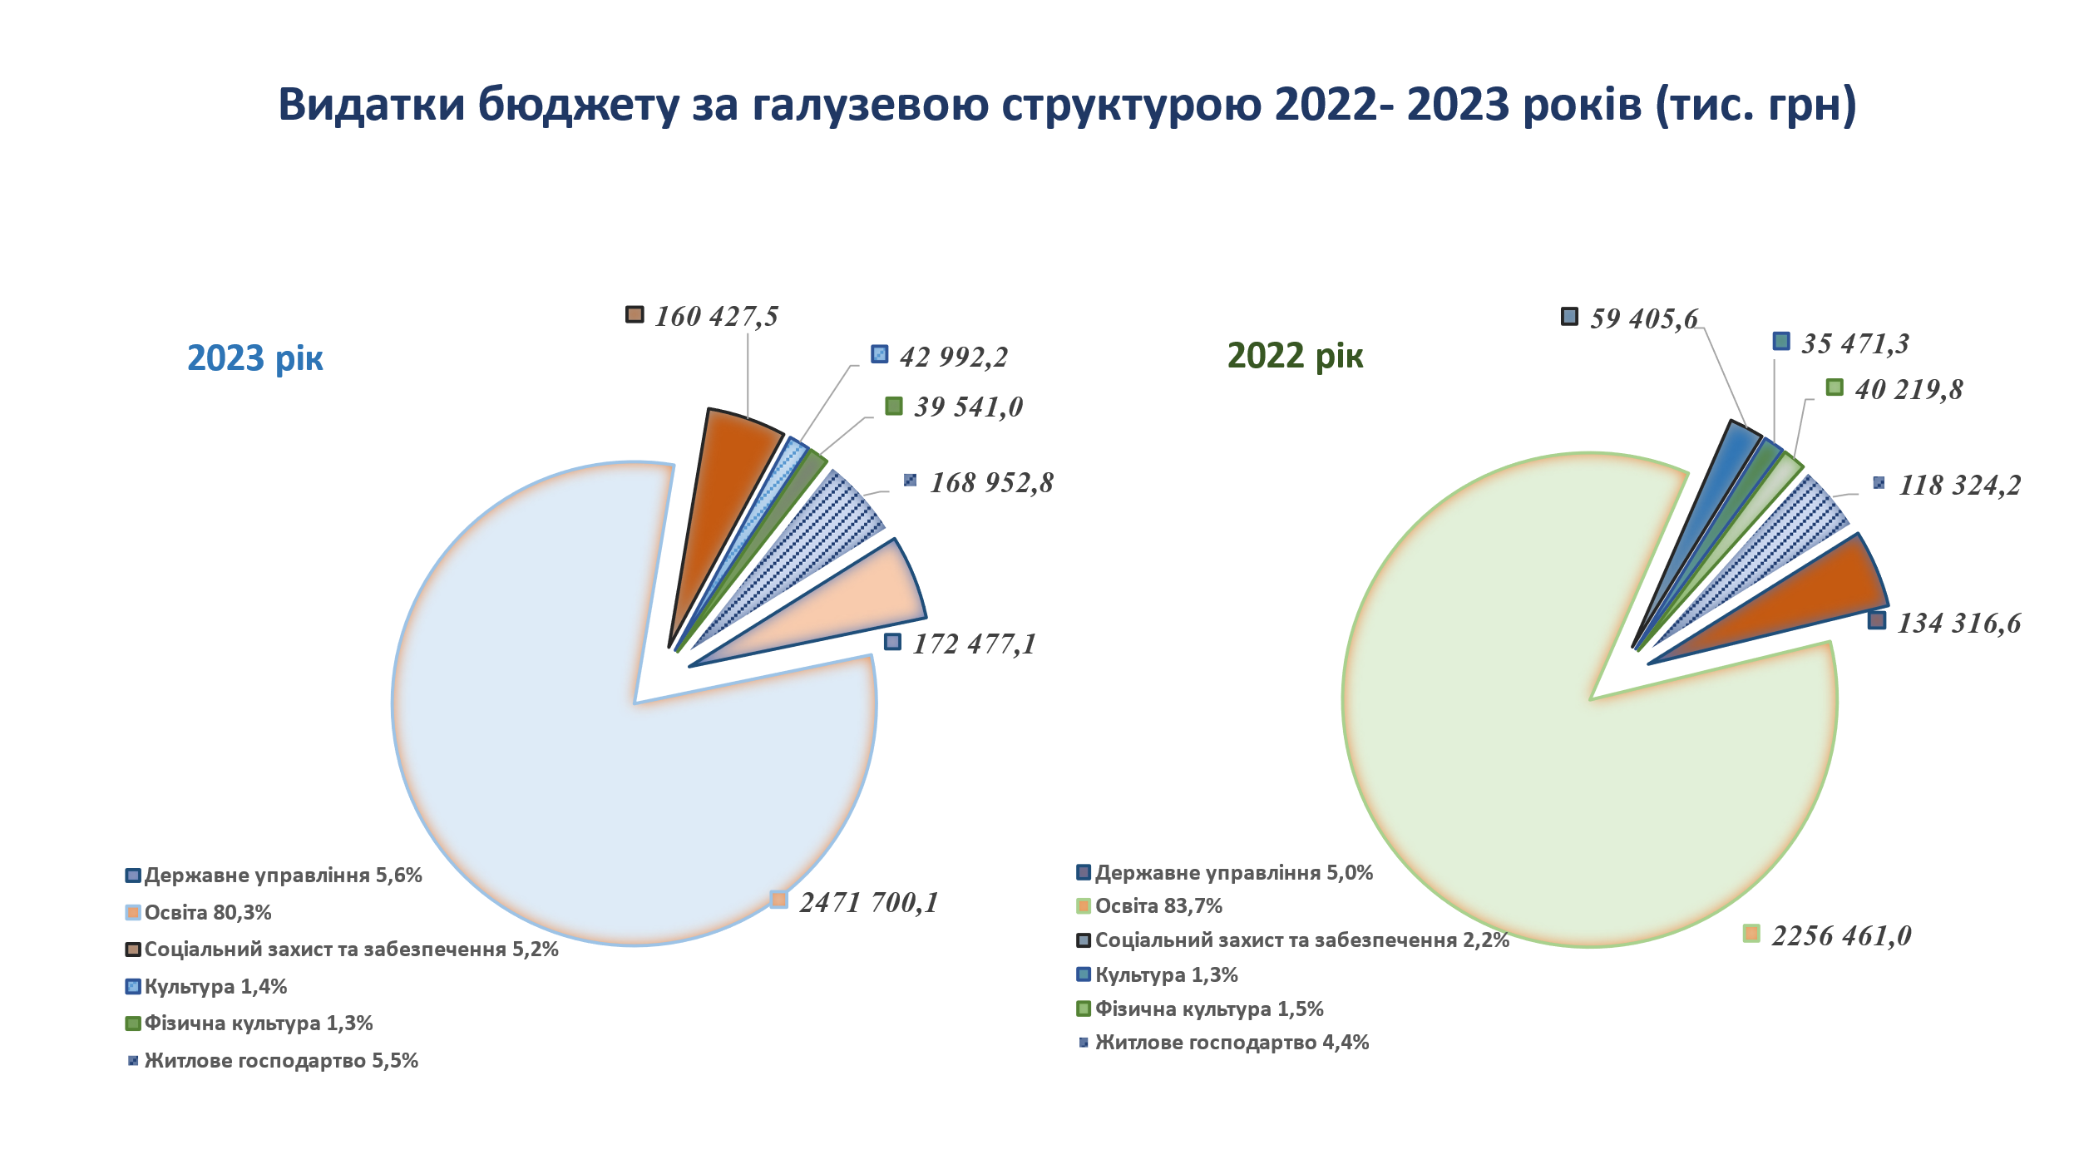

Більшість видатків бюджету спрямовано на функціонування і розвиток закладів освіти. У звітному періоді обсяг видатків на утримання галузі «Освіта» становив   
2 471 700,1 тис грн, що на 9,5% більше видатків 2022 року та складав 80,3% загальних видатків по району.

Обсяг фінансування галузі «Культура і мистецтво» становив 42 992,2 тис. грн, що на 21,2% більше, ніж у 2022 році та складав 1,4% загальних видатків по району.

Обсяг фінансування галузі «Соціальний захист та соціальне забезпечення» становив 160 427,5 тис грн що на 170% більше, ніж у 2022 році та складав 5,2% загальних видатків по району

Обсяг фінансування галузі «Фізична культура і спорт» становив   
39 541,0 тис грн, що на 1,7% менше, ніж у 2022 році та складав 1,3% загальних видатків по району.

Обсяг видатків на утримання галузі «Держане управління» становив   
172 477,1 тис грн, що на 28,4% більше, ніж у 2022 році та складав 5,6% загальних видатків по району.

Обсяг фінансування галузі «Житлове господарство» становив 168 952,8 тис грн, що на 42,8% більше, ніж у 2022 році та складав 5,5% загальних видатків по району.

**Структура видатків бюджету за 2022/2023 роки**

тис. грн

|  |  |  |  |  |  |  |  |  |
| --- | --- | --- | --- | --- | --- | --- | --- | --- |
| Найменування показника | Код бюджетної класифікації | План | Факт | % виконання до року | План | Факт | % виконання до року | Відхилення +/- 2023 до 2022 року |
| на **2022** рік | за **2022** рік | на **2023** рік | за **2023** рік |
| **Загальний фонд** | | | | | | | | |
| Державне управління | 100 | 135 794,40 | 132 837,90 | 97,8 | 139 010,00 | 135 768,90 | 97,7 | 2 931,00 |
| Освіта | 1000 | 2 449 369,80 | 2 195 162,50 | 89,6 | 2 397 254,10 | 2 300 280,70 | 96,0 | 105 118,20 |
| Соціальний захист та соціальне забезпечення | 3000 | 65 146,10 | 57 246,90 | 87,9 | 66 265,40 | 60 601,90 | 91,5 | 3 355,00 |
| Культура і мистецтво | 4000 | 40 703,40 | 35 471,30 | 87,1 | 44 059,80 | 42 177,10 | 95,7 | 6 705,80 |
| Фізична культура і спорт | 5000 | 44 339,60 | 40 219,80 | 90,7 | 44 647,20 | 39 541,00 | 88,6 | -678,80 |
| Житлове господарство | 6000 | 19 505,70 | 19 505,70 | 100,0 | 3 599,20 | 3 510,40 | 97,5 | -15 995,30 |
| **Всього видатків** |  | **2 754 859,00** | **2 480 444,10** | **90,0** | **2 694 835,70** | **2 581 880,00** | **95,8** | **101 435,90** |
| **Спеціальний фонд (бюджет розвитку)** | | | | | | | | |
| Державне управління | 100 | 1 500,00 | 1 478,70 | 98,6 | 39 995,60 | 36 708,20 | 91,8 | 35 229,50 |
| Освіта | 1000 | 61 735,30 | 61 298,50 | 99,3 | 186 833,30 | 171 419,40 | 91,7 | 110 120,90 |
| Соціальний захист та соціальне забезпечення | 3000 | 2 954,90 | 2 158,70 | 73,1 | 99 868,70 | 99 825,60 | 100 | 97 666,90 |
| Культура і мистецтво | 4000 | 486,50 |  | 0 | 815,40 | 815,10 | 100 | 815,10 |
| Фізична культура і спорт | 5000 |  |  |  |  |  |  | 0,00 |
| Житлове господарство | 6000 | 105 341,40 | 98 818,50 | 93,8 | 183 872,10 | 165 442,40 | 93,8 | 66 623,90 |
| Будівництво та регіональний розвиток | 7300 |  |  |  | 28 200,90 | 22 520,00 | 79,9 | 22 520,00 |
| Інші програми та заходи, пов'язані з економічною діяльністю | 7600 | 51 287,60 | 51 287,50 | 100 |  |  |  | -51 287,50 |
| **Всього видатків** |  | **223 305,70** | **215 041,90** | **96,3** | **539 586,00** | **496 730,70** | **92,1** | **281 688,80** |
| **Всього видатків (загальний і спеціальний фонди)** |  | **2 978 164,70** | **2 695 486,00** | **90,5** | **3 234 421,70** | **3 078 610,70** | **95,2** | **383 124,70** |

|  |  |  |  |  |  |  |  |  |
| --- | --- | --- | --- | --- | --- | --- | --- | --- |
| Структура видатків у розрізі економічної класифікації порівняно з 2022 роком дещо змінилася. Зростання відбулося як за поточними видатками так і за капітальними.  **Структура видатків бюджету за 2022/2023 роки за економічною класифікацією** | | | | | | | | |
|  |  |  |  |  |  |  |  | тис. грн. |



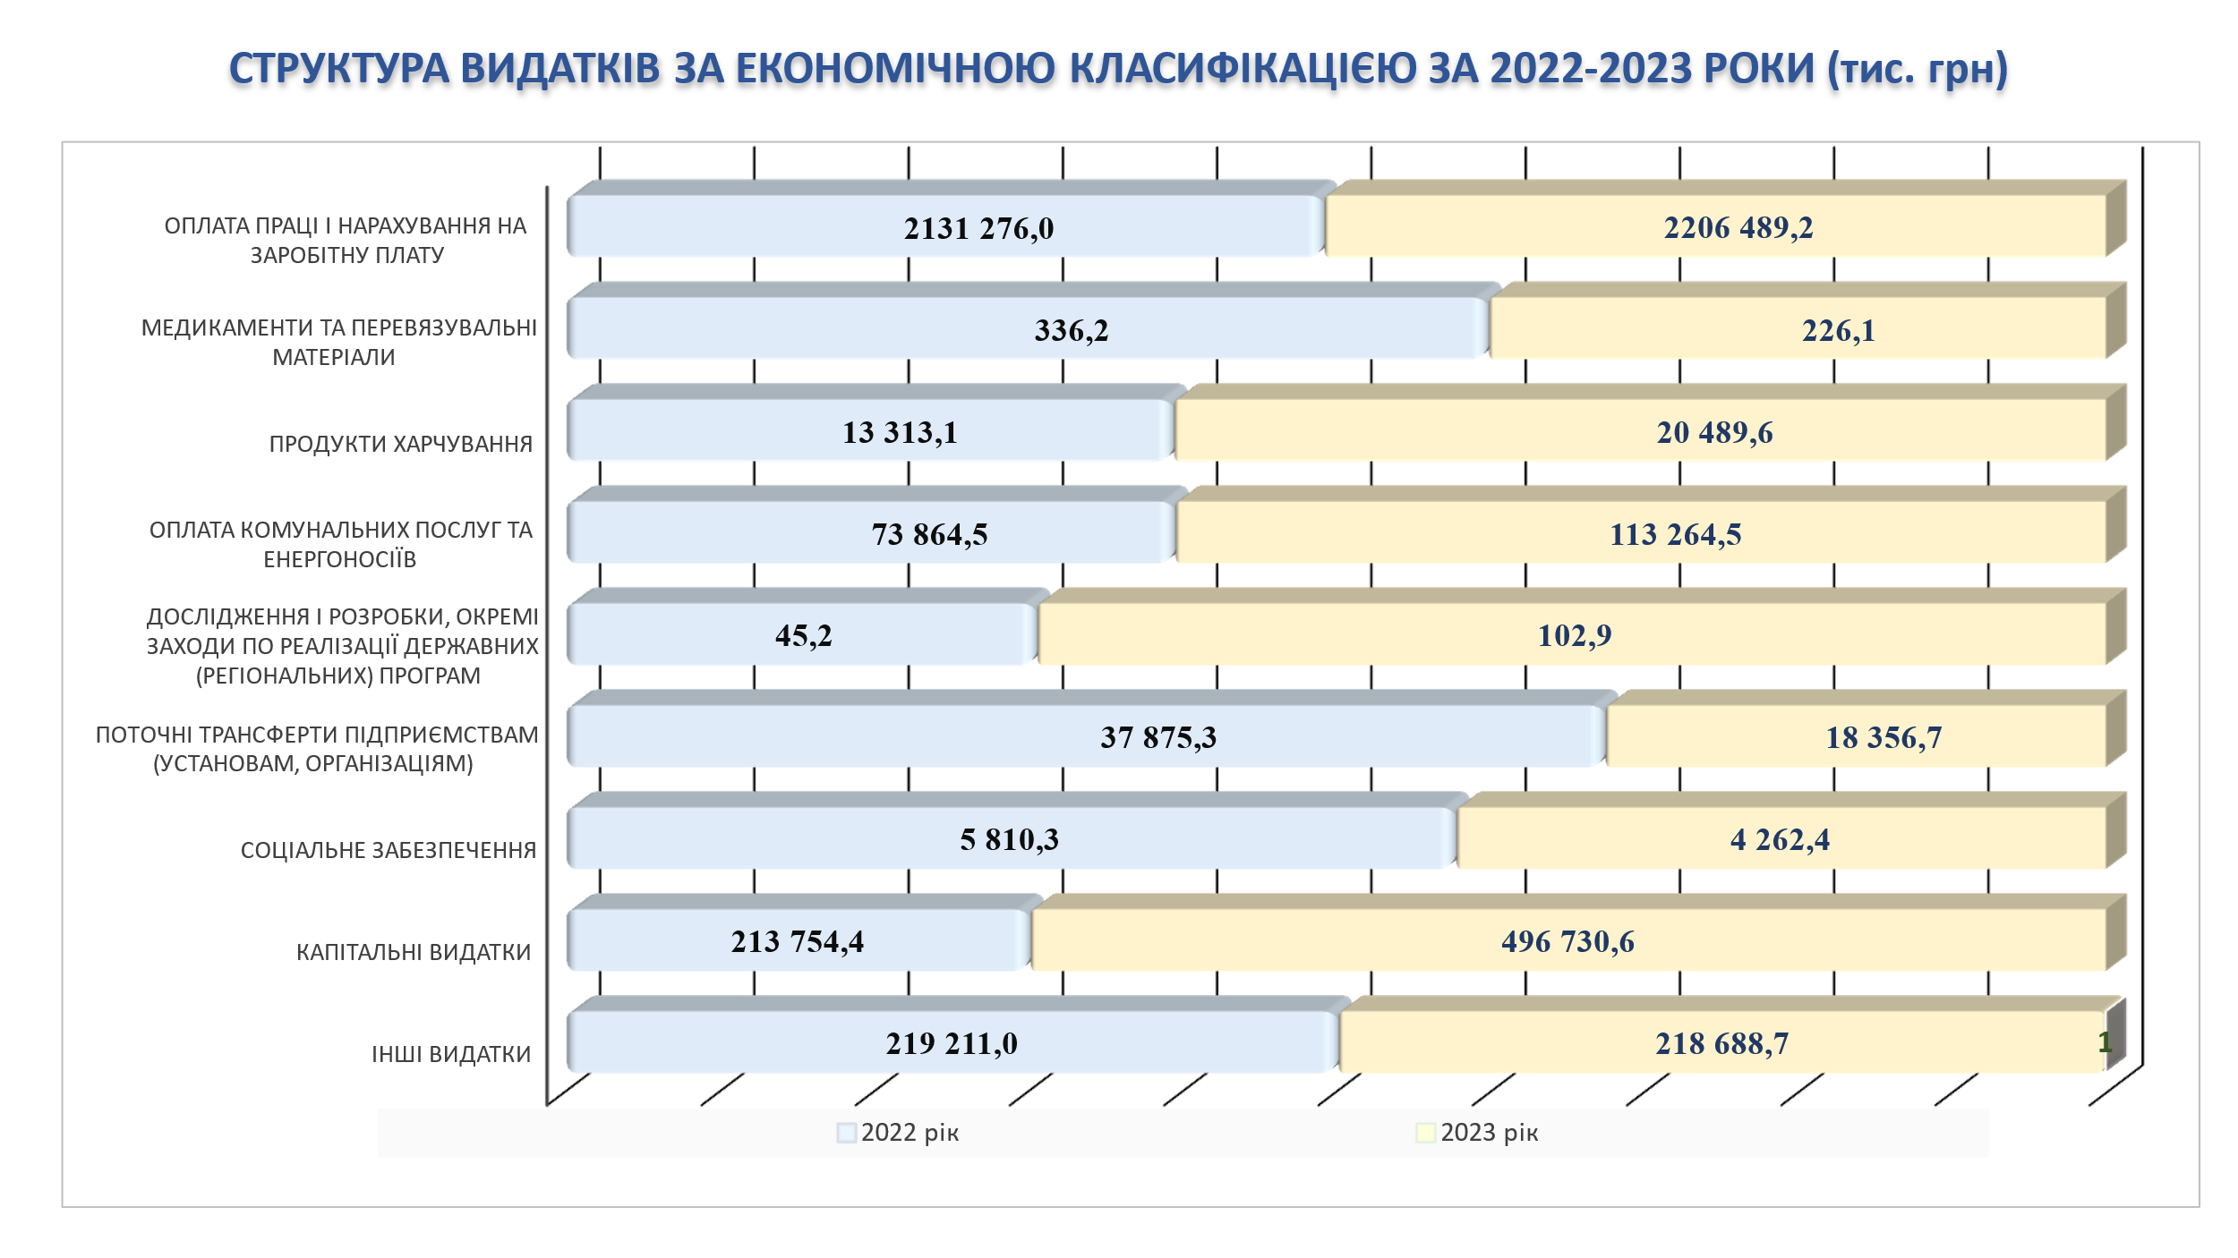

В умовах воєнного стану в Україні, видатки бюджету спрямовувалися в першу чергу на створення безпечних умов функціонування закладів та установ.

Фінансування видатків на придбання предметів, матеріалів, обладнання, інвентарю, послуг, інших поточних та капітальних видатків (КЕКВ 2210,2230,2240,2250,2610,2800,3000) здійснювалось за пріоритетністю, у межах наявних фінансових ресурсів бюджету та вимог передбачених постановою Кабінету Міністрів України від 09.06.2021 № 590 «Про затвердження Порядку використання повноважень Державною казначейською службою в особливому режимі в умовах воєнного стану».

**Державне управління**

На реалізацію 1 бюджетної програми галузі «Державне управління» передбачались видатки в загальній сумі 179 005,6 тис. грн, які освоєно на 96,4%, в тому числі видатки загального фонду освоєно на 97,7% та спеціального фонду на 91,8%.

В цілому видатки галузі, порівняно з відповідними показниками минулого року, збільшилися на 38 160,5 тис. грн., а саме по загальному фонду на   
2 931,0 тис. грн, та спеціальному на 35 229,5 тис. грн.

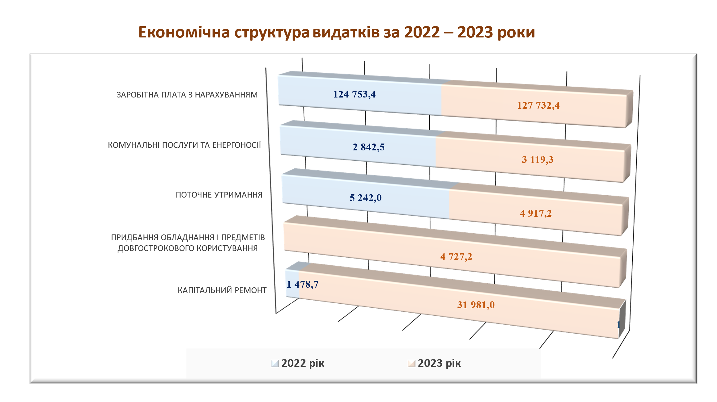

На покращення матеріально – технічної бази установ за рахунок бюджету розвитку спрямовано – 36 708,2 тис .грн, а саме:

* *на придбання обладнання – 4 727,3 тис. грн, в тому числі:*
* придбання комп’ютерної техніки для фінансового управління та служби у справах дітей та сім’ї – 198,1 тис. грн.
* придбання техніки, обладнання, меблів та іншого устаткування для облаштування нового філіалу управління (центру) надання адміністративних послуг – 4 529,2 тис. грн.
* *на капітальний ремонт – 31 981,0 тис. грн, в тому числі:*
* капітальний ремонт приміщень за адресою: бульвар Івана Котляревського,1/1 для створення нового філіалу управління (центру) надання адміністративних послуг – 24 378,4 тис. грн.
* заміна вікон (бульвар Івана Котляревського, 1/1 та вул. Райдужна, 51) –   
  762,3 тис. грн.
* капітальний ремонт теплопункту та інженерних мереж (Харківське Шосе,   
  4-А) – 561,1 тис. грн.
* капітальний ремонт покрівель (вул. Райдужна, 51) – 449,5 тис. грн.
* капітальний ремонт фасадів (бульвар Івана Котляревського, 1/1 та вул. Райдужна, 51) – 5 438,5 тис. грн.
* капітальний ремонт найпростіших укритті (бульвар Івана Котляревського, 1/1) – 391,2 тис. грн.

**Освіта**

Видатки бюджету у 2023 році на функціонування та розвиток мережі галузі «Освіта» передбачались на реалізацію 17 бюджетних програм, виконання по яких забезпечено на 95,7 %

По загальному фонду спрямовано 2 195 162,5 тис. грн, або на 4,8 %   
(105 118,2 тис. грн) більше ніж у 2022 році.

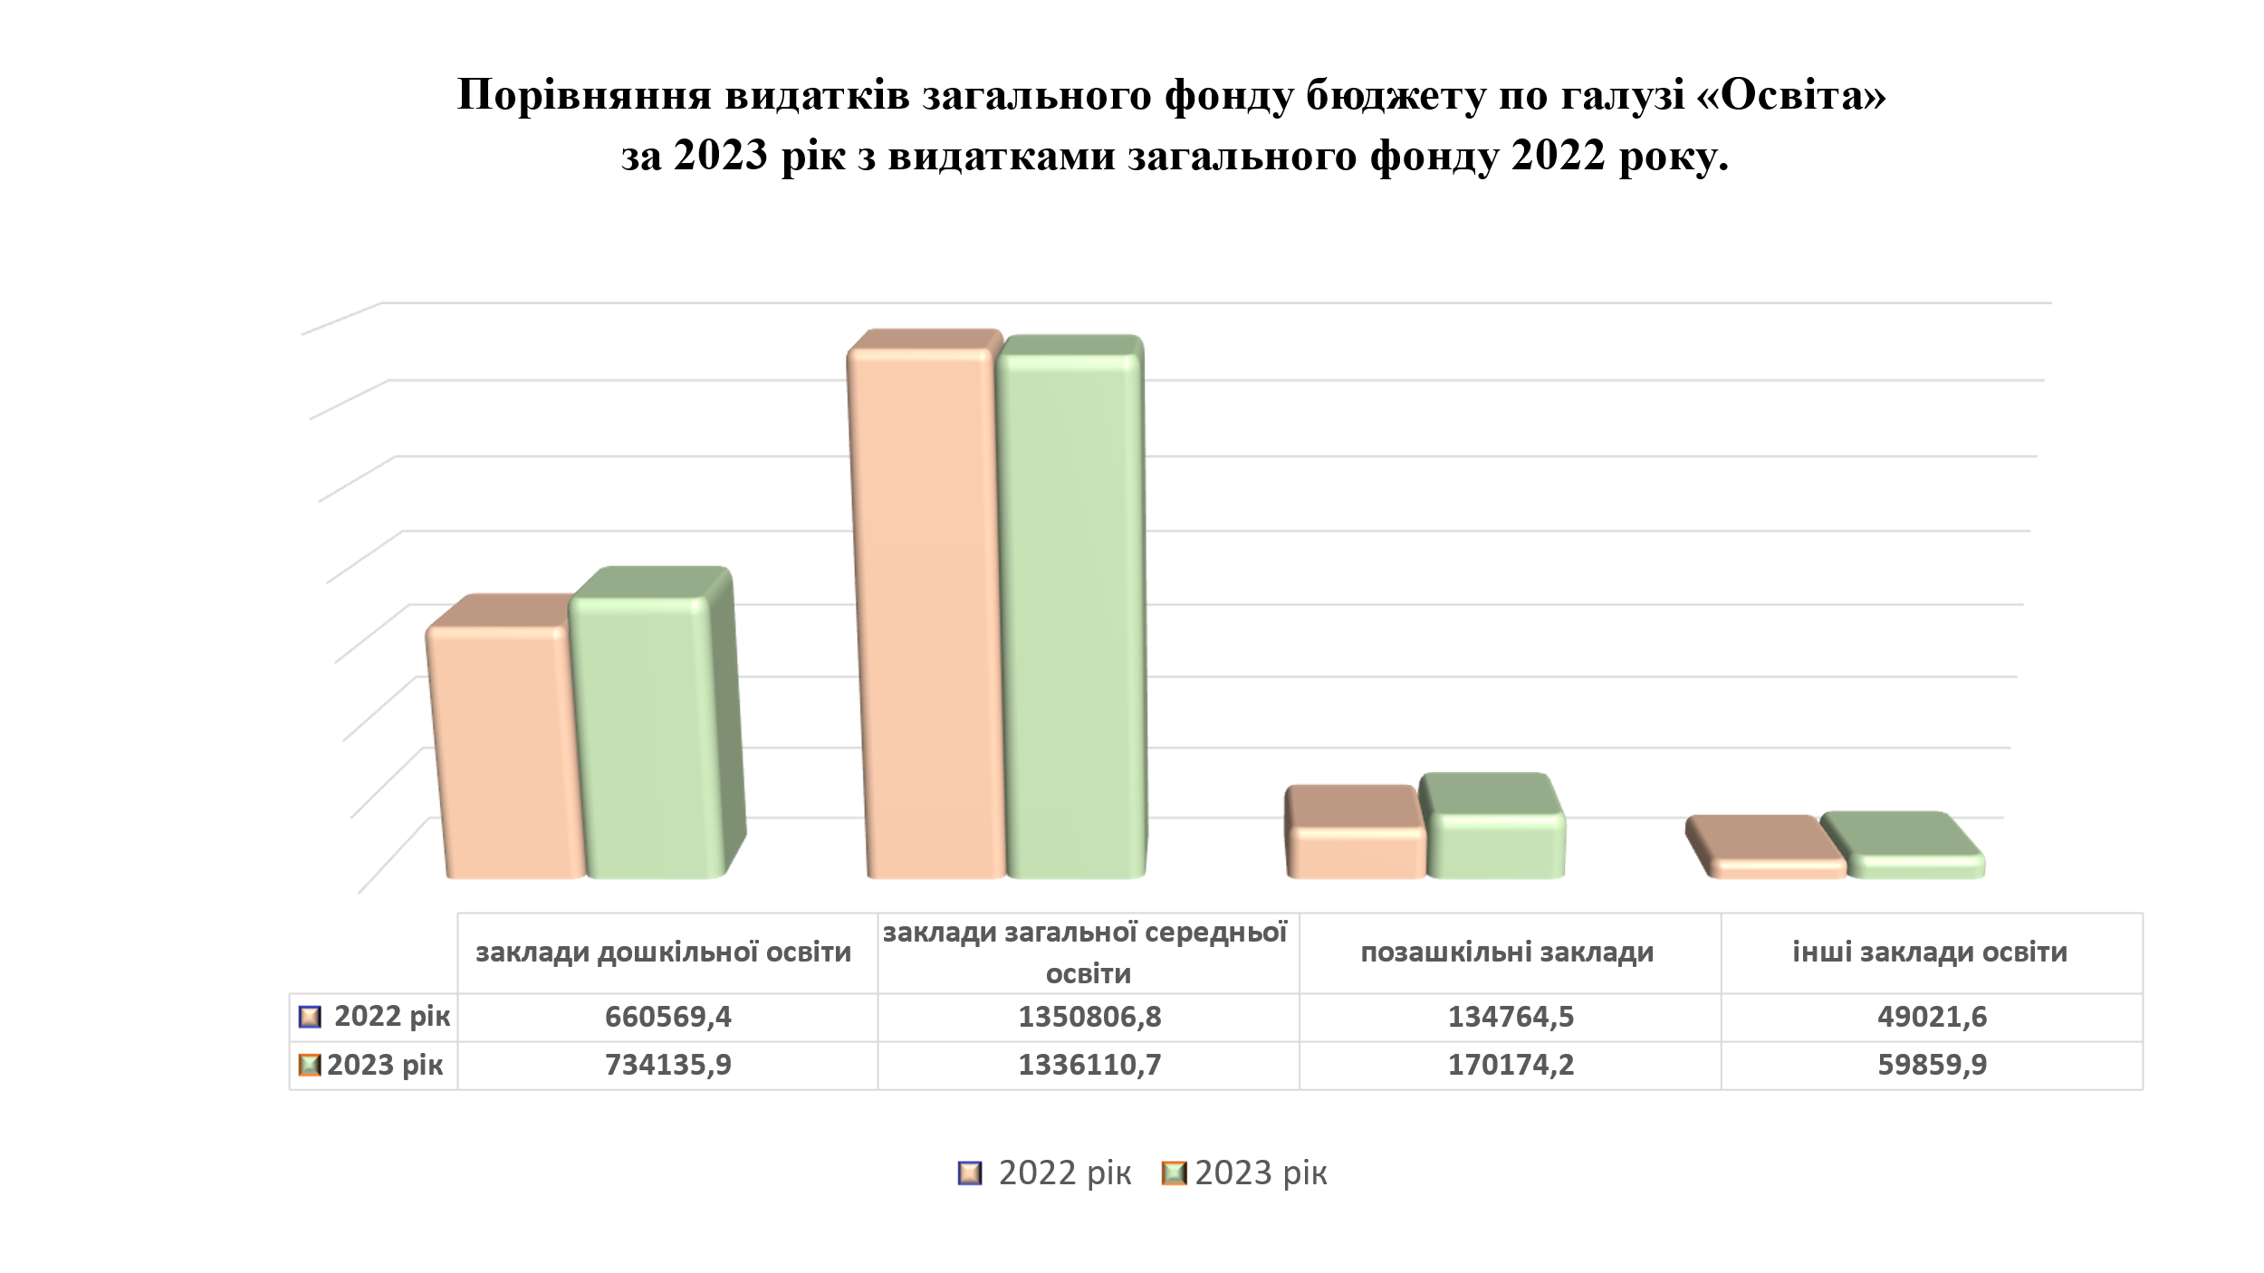

Зокрема на здобуття дошкільної освіти 11,2 тис. дітей від 1 до 6 (7) років у 74 закладах району спрямовано 734 135,9 тис. грн, що на 11 % більше ніж у 2022 році.

Для забезпечення охоплення загальною середньою освітою 36,3 тисяч дітей у 54 закладах спрямовано 1 336 110,7 тис. грн, (у тому числі за рахунок освітньої субвенції з державного бюджету України 609 267,6 тис. грн), що на 1 % менше ніж у 2022 році.

На організацію гурткової роботи та сприяння розвитку індивідуальної та колективної творчості 7,4 тис. дітей у  закладах позашкільної освіти спрямовано   
170 174,2 тис. грн, що більше на 26,3 % до минулого року.

На функціонування інших закладів та заходів галузі «Освіта» спрямовано   
59 859,9 тис. грн (у тому числі за рахунок субвенцій з державного бюджету України – 5 421,9 тис. грн) що на 22% більше ніж у 2022 році.

Протягом 2023 року на забезпечення основної діяльності установ та закладів освіти за рахунок власних надходжень та благодійних внесків спрямовано видатки в сумі 155 014,9 тис. грн.

Крім того, на покращення матеріально-технічної бази закладів освіти, зокрема на проведення капітальних ремонтів за рахунок бюджету розвитку спрямовано   
157 731,2 тис. грн, а саме:

* заміна вікон у 6 закладах- 9 457,0 тис. грн;
* капітальний ремонт асфальтного покриття в одному закладі – 922,4 тис. грн;
* капітальний ремонт вхідної групи в одному закладі – 811,1 тис. грн;
* капітальний ремонт інженерних мереж в одному закладі – 51,4 тис. грн;
* капітальний ремонт місць загального користування в одному закладі –   
  493,2 тис. грн;
* капітальний ремонт огорожі в одному закладі – 336,3 тис. грн;
* капітальний ремонт покрівель у 24 закладах – 27 135,0 тис. грн;
* капітальний ремонт приміщень в одному закладі – 376,5 тис. грн;
* капітальний ремонт стадіонів та спортивних майданчиків в одному закладі – 199,4 тис. грн;
* капітальний ремонт фасадів у 36 закладах- 69 223,6 тис. грн;
* капітальний ремонт/облаштування тіньових навісів, ігрових та спортивних майданчиків в 6 закладах – 2 610,8 тис. грн;
* ремонт приміщень для використання під найпростіші укриття у 36 закладах – 46 114,5 тис. грн.(в тому числі за рахунок субвенції з державного бюджету України – 12 255,8 тис. грн).

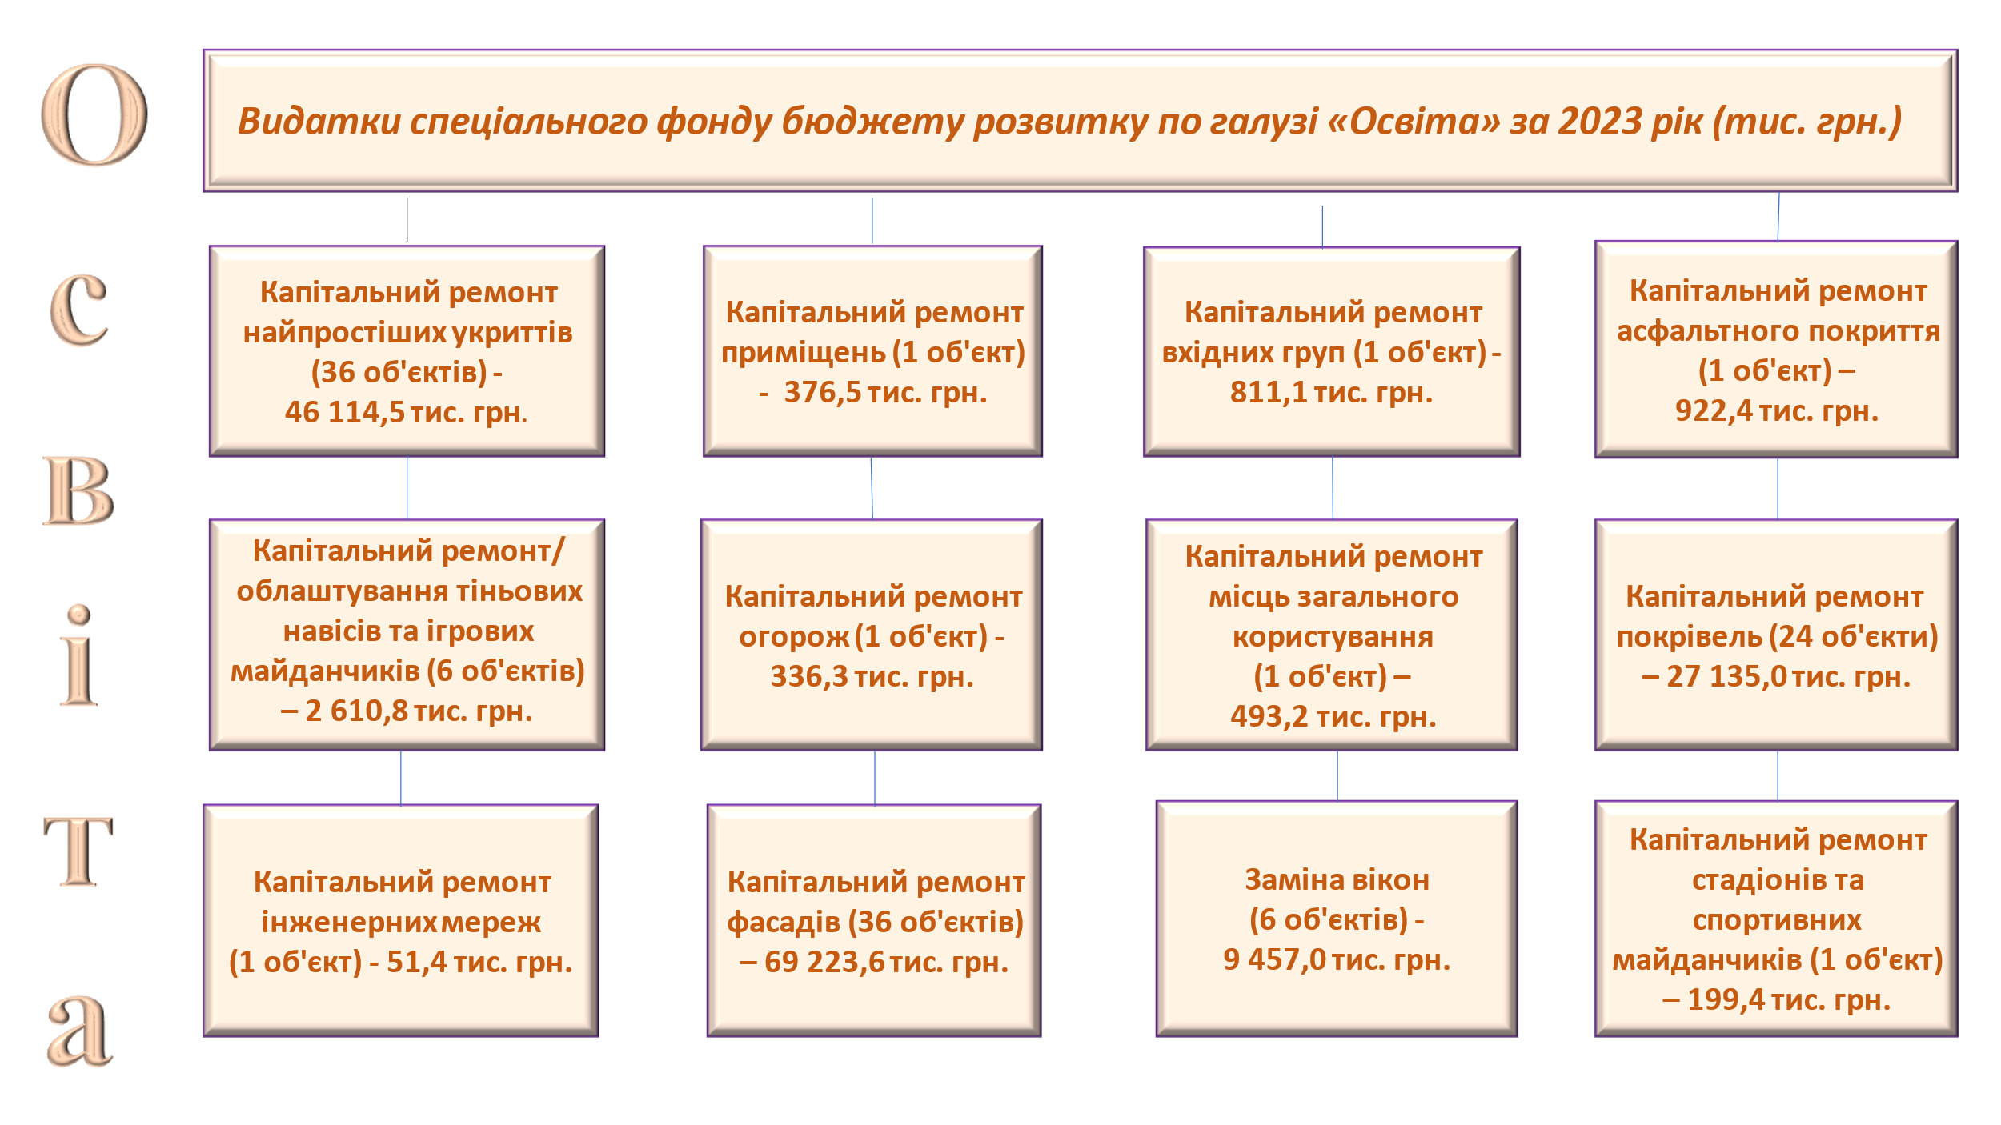

**Соціальний захист та соціальне забезпечення**

В цілому на утримання галузі «Соціальний захист та соціальне забезпечення» передбачались видатки на реалізацію 11 бюджетних програм, які освоєно на 96,6%.

* На утримання установ та закладів за напрямком соціальний захист передбачались видатки на реалізацію 9 бюджетних програм на що спрямовано 145 721,7 тис. грн. Проти 2022 рік видатки збільшилися на 97 013,2 тис. грн.

При цьому касові видатки виконано в обсязі 143 250,6 тис. грн., що становить 98,3 %

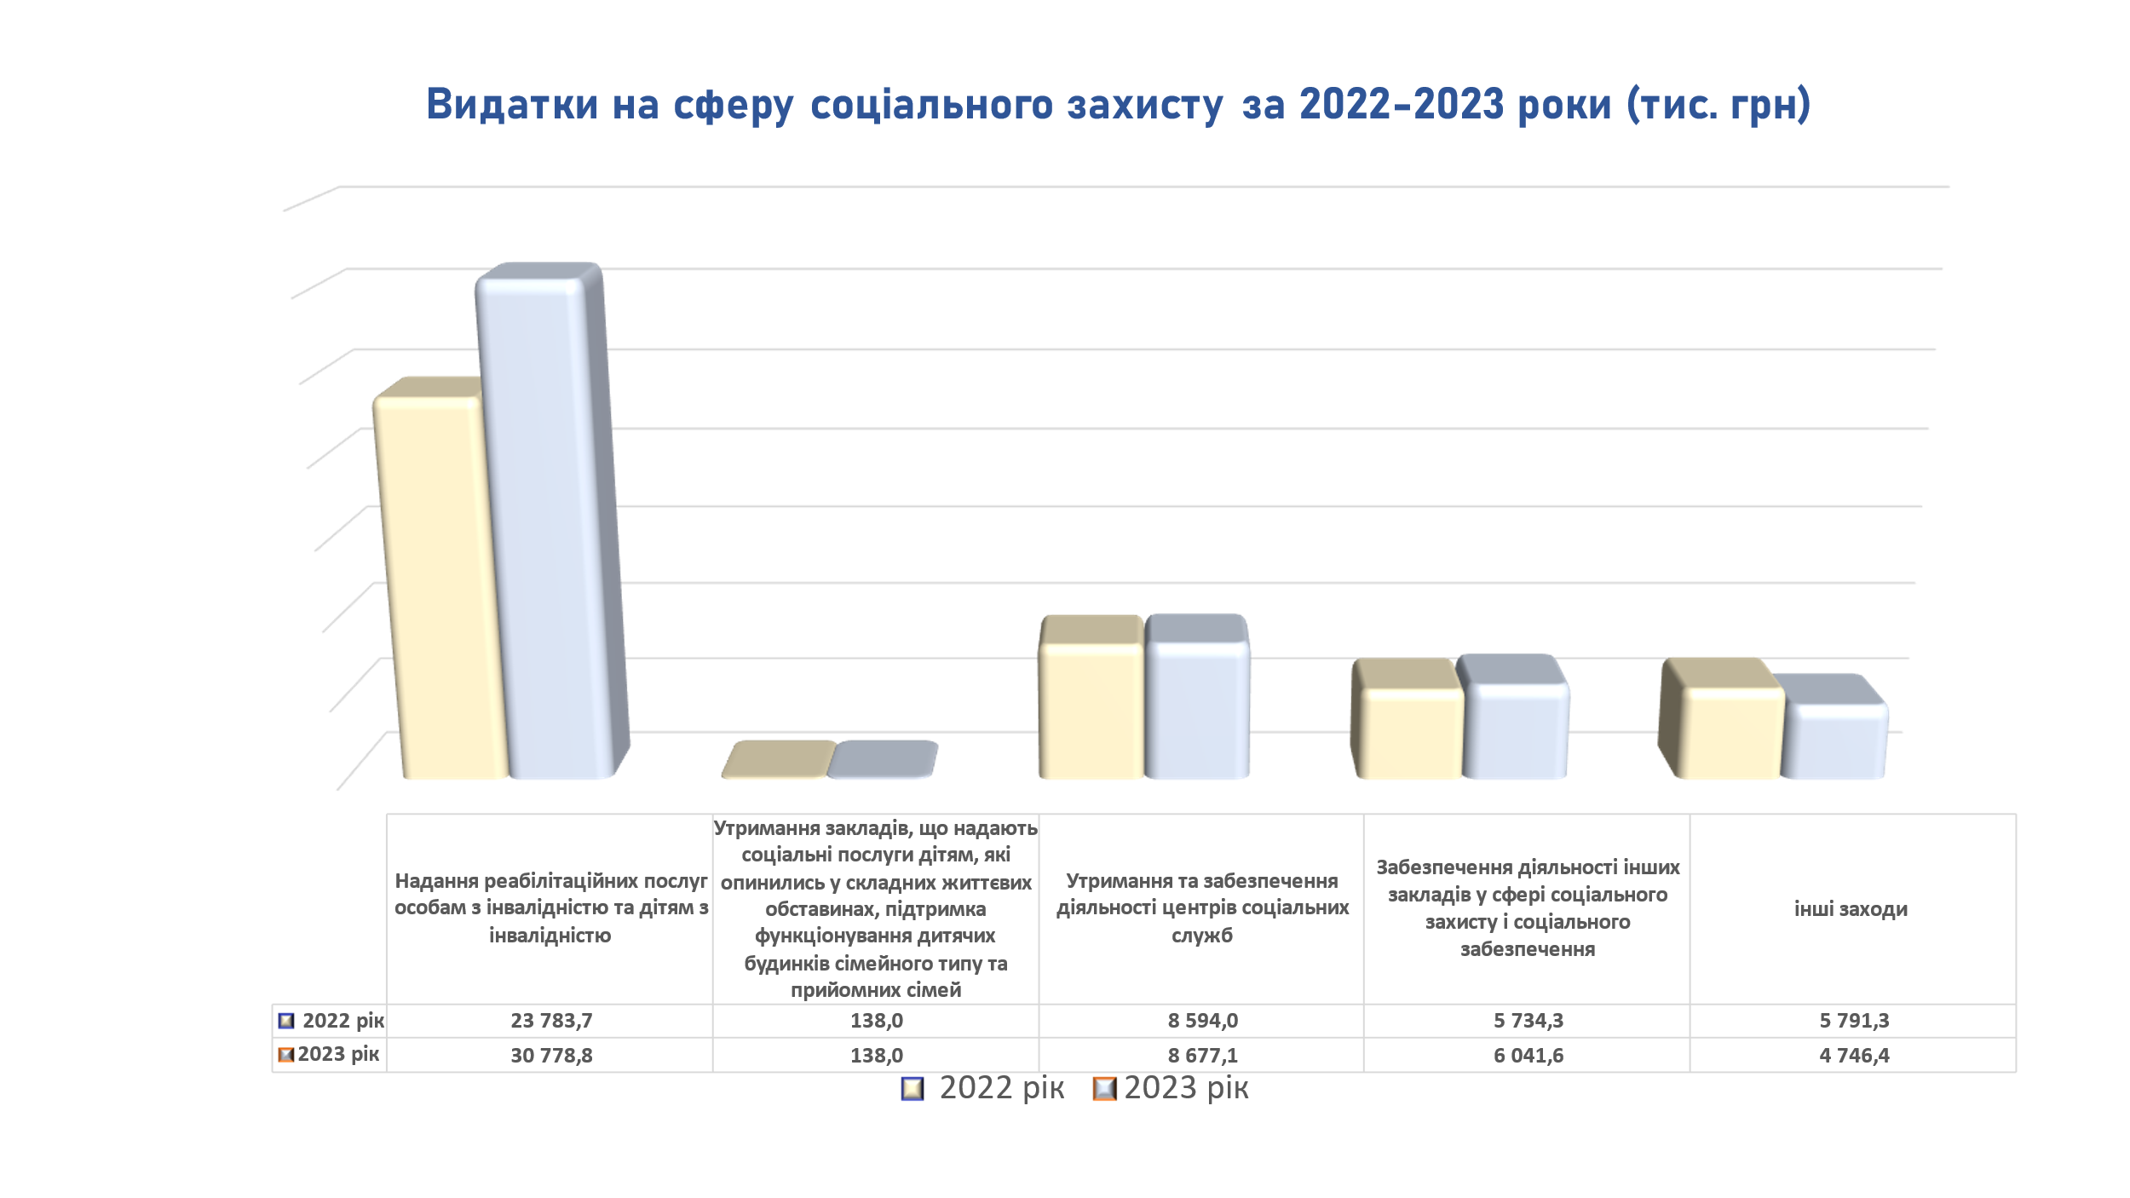

Для надання соціальних послуг через мережу бюджетних установ соціального захисту та соціального забезпечення за 2023 рік із загального фонду бюджету використано 30 001,5тис. грн, що більше на 8,3%, у порівнянні з 2022 роком, зі спеціального фонду бюджету 6 956,9 тис. грн, або 99,4% річних планових призначень.

Крім того, на утримання та забезпечення діяльності центрів соціальних служб спрямовано 8 677,1 тис. грн, що на 0,1 % більше ніж у 2022 році.

На реалізацію заходів міських цільових програм у звітному періоді витрачено 4 884,3 тис. грн., що на 17,6% менше, ніж за минулий рік.

Зокрема, в межах міської цільової програми «Турбота. Назустріч киянам» на здійснення додаткових заходів щодо підтримки різних категорій соціально вразливих громадян у звітному періоді використано 4 251,4 тис. грн., з них:

* 4 205,9 тис. грн. на виплату різних видів матеріальної допомоги малозабезпеченим громадянам;
* 45,5 тис. грн. на оплату робіт з залученням безробітних та інших категорій осіб для участі в оплачуваних громадських роботах.

Одноразову адресну матеріальну допомогу отримали 2505 осіб.

105 осіб було залучено до оплачуваних громадських робіт з метою матеріальної підтримки.

В межах міської цільової програми «Соціальне партнерство» на проведення загальноміських соціальних заходів для окремих категорій киян у 2023 році використано 45,0 тис. грн.

В межах міської цільової програми «Діти. Сім’я. Столиця» використано   
588,0 тис. грн., а саме:

* 138,0 тис. грн. на фінансову підтримку дитячих будинків сімейного типу;
* 450,0 тис. грн на проведення заходів державної політики з питань сім’ї.

Крім того, на покращення матеріально-технічної бази закладів соціального спрямування за рахунок спеціального фонду бюджету розвитку спрямовано   
6 956,9 тис. грн, на проведення капітального ремонту приміщень Центру комплексної реабілітації для осіб з інвалідністю Дніпровського району.

* На сферу молодіжної політики (2 бюджетні програми) протягом 2023 року використано кошти в сумі 17 177,0 тис .грн (84,1% до плану), що на 1 914,7 тис. грн більше аналогічного показника 2022 року.

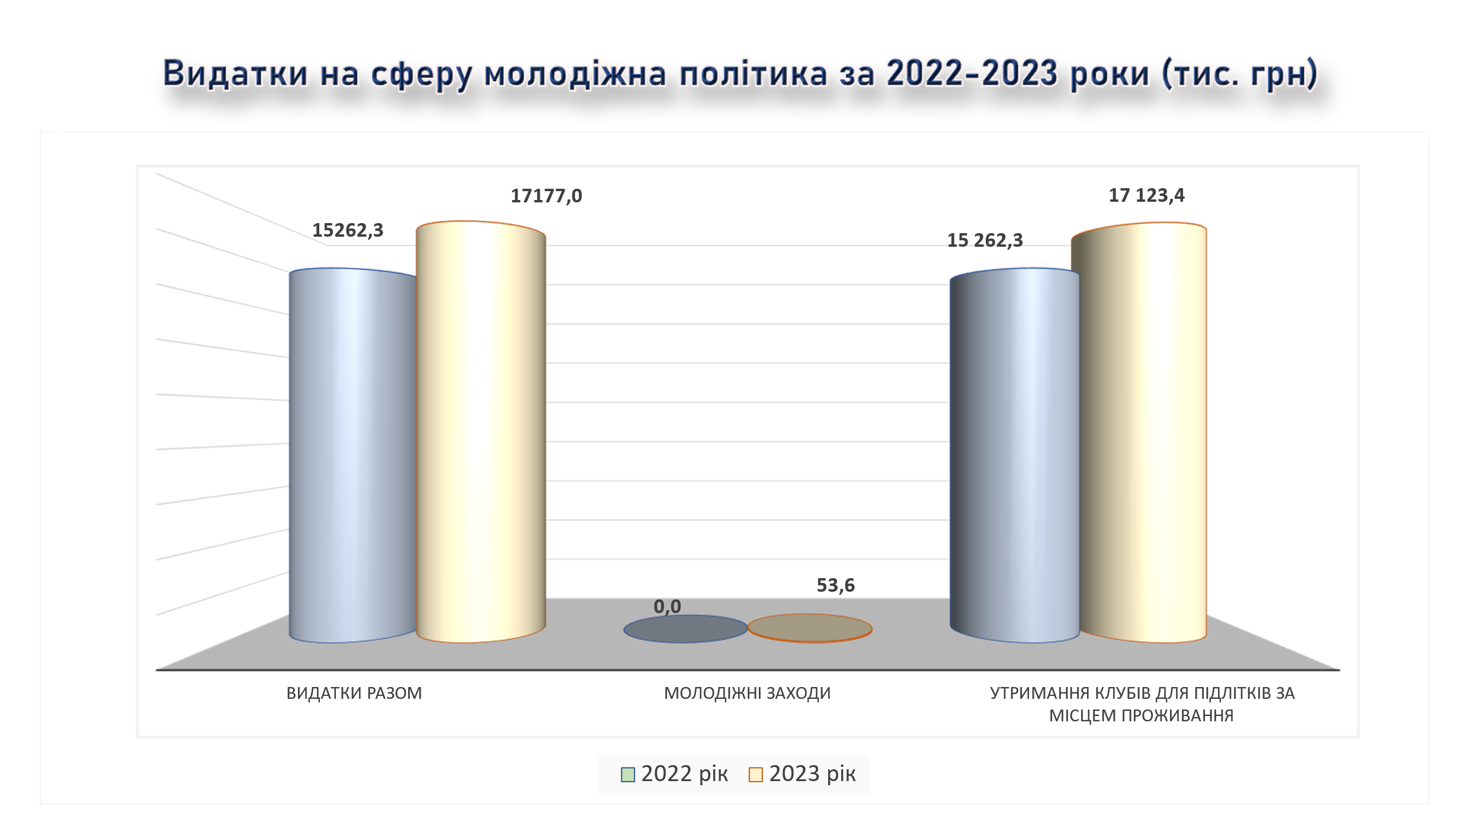

Протягом поточного періоду на реалізацію 3 молодіжних заходів, в яких прийняли участь 115 осіб, використано 53,6 тис. грн.

На функціонування клубів підлітків за місцем проживання для організації гурткової роботи 1880 дітей спрямовано видатки в сумі 17 123,4 тис. грн., що на 12,2% більше, ніж у 2022 році.

За 2023 рік за рахунок надходжень плати за навчання дітей у гуртках при підліткових клубах за місцем проживання по спеціальному фонду використано   
1 520,8 тис. грн.

**Культура і мистецтво**

У 2023 році на галузь «Культура і мистецтво» з бюджету спрямовано кошти в сумі 42 992,2 тис. грн. на реалізацію 5 бюджетних програм, що на 7 520,9 тис. грн більше порівняно з попереднім роком.

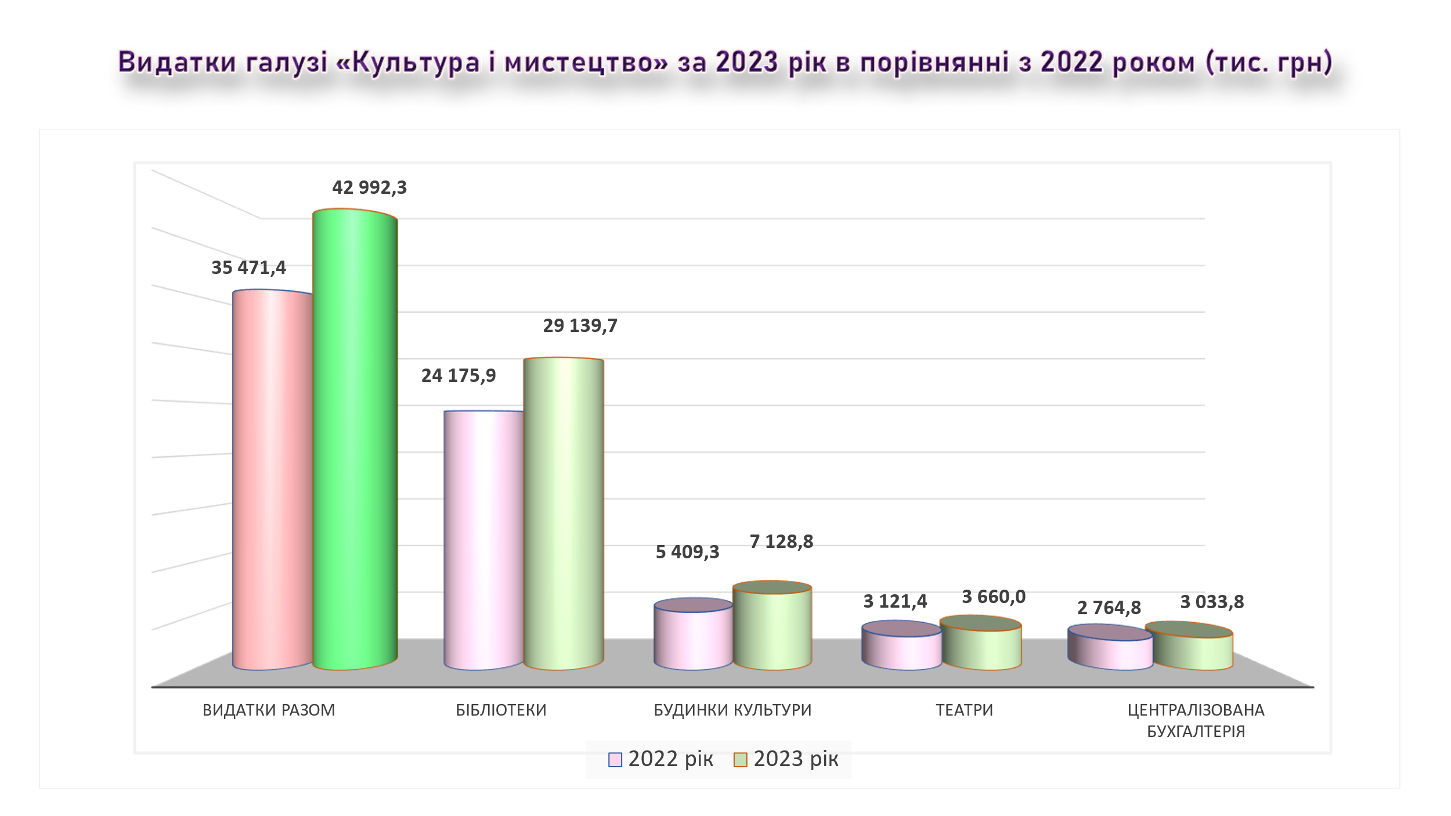

З метою забезпечення функціонування бюджетних установ культури в 2023 році направлено тис. грн, в тому числі на:

* утримання 18 бібліотечних установ спрямовано – 29 139,7 тис. грн, що на 17 % більше, ніж у аналогічному періоді 2022 року. Число читачів, які обслуговувались в цих бібліотеках, протягом звітного періоду становить 56 тис. осіб, що більше на 8,8 тис. осіб, ніж у аналогічному періоді 2022 року. Середні витрати на обслуговування одного читача становлять 520,0 грн;
* організацію діяльності 2 будинків культури, профінансовано   
  7 128,8 тис. грн, що на 24,1% більше ніж у аналогічному періоді 2022 року. З урахуванням фактичної кількості відвідувачів закладів будинків культури (31,5 тис. осіб), що більше на 7 тис. осіб, ніж у аналогічному періоді 2022 року, середні видатки на одного відвідувача становлять 226,3 грн;
* функціонування централізованої бухгалтерії спрямовано видатки в сумі   
  2 764,8 тис. грн.

Фінансова підтримка установ та закладів що отримують трансферти з бюджету (комунальний театрально - видовищний заклад культури Театр української традиції "Дзеркало") становить 3 660,0 тис. грн.

В супереч війні в театрі проведено 61 виставу для 3800 глядачів.

Власні надходження бюджетних установ по галузі «Культура і мистецтво» за 2023 рік використані в сумі 2 418,5 тис. грн.

Крім того, на зміцнення матеріально-технічної бази за рахунок бюджету розвитку спрямовано 815,1 тис. грн, а саме: на придбання обладнання для бібліотек району – 615,4 тис. грн, на проведення капітального ремонту (заміна вікон) центру культури та мистецтва – 199,7 тис. грн.

**Фізична культура і спорт**

На сферу фізичної культури і спорту у 2023 році передбачались видатки на реалізацію 2 бюджетних програм, які освоєно на 88,6%.

Порівняно з аналогічним періодам 2022 року видатки зменшилися на 1,8% та склали 40 219,8 тис. грн.

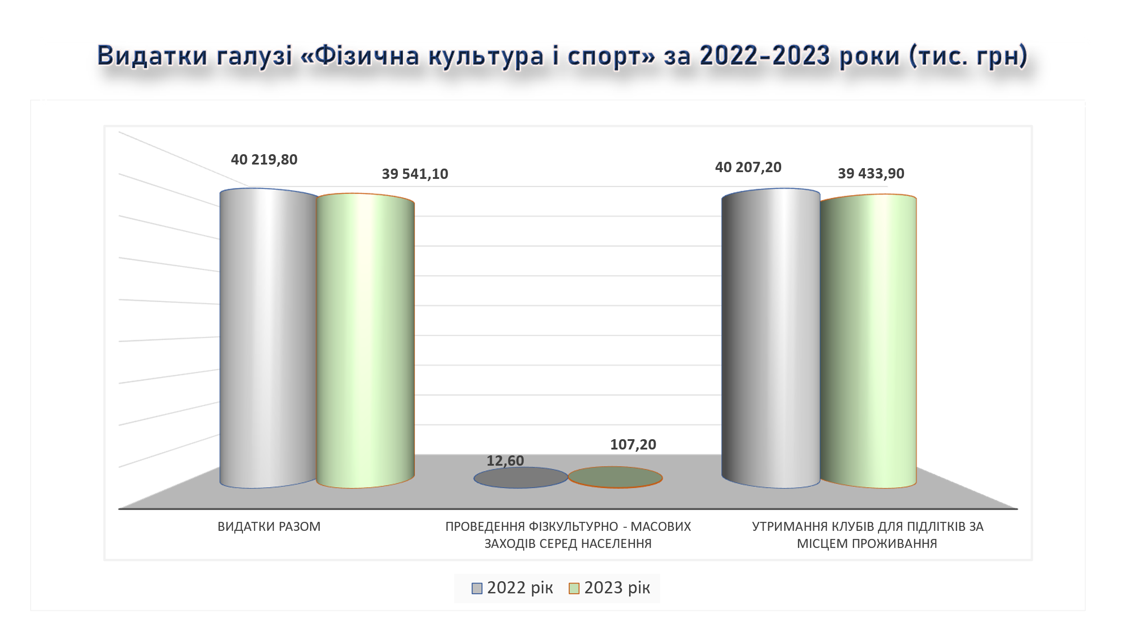

З метою підтримки дитячо-юнацького спорту, фізичного виховання дітей та молоді Дніпровського району за 2023 рік здійснено видатки на:

* організацію та проведення 49 навчально-тренувальних зборів та змагань на базі 4 комунальних дитячо-юнацьких спортивних шкіл району для 2994 учнів, а також ведення їх бухгалтерського обліку – 39 433,9 тис. грн;
* проведення фізкультурно-масових заходів серед населення – 107,2 тис. грн.

Власні надходження установ за звітний період використано на підтримку дитячо-юнацького спорту, фізичного виховання дітей та молоді Дніпровського району в сумі 8,3 тис. грн.

**Житлове господарство**

По галузі «Житлове господарство»передбачались видатки на реалізацію 3 бюджетних програм, які освоєно на 89,4%.

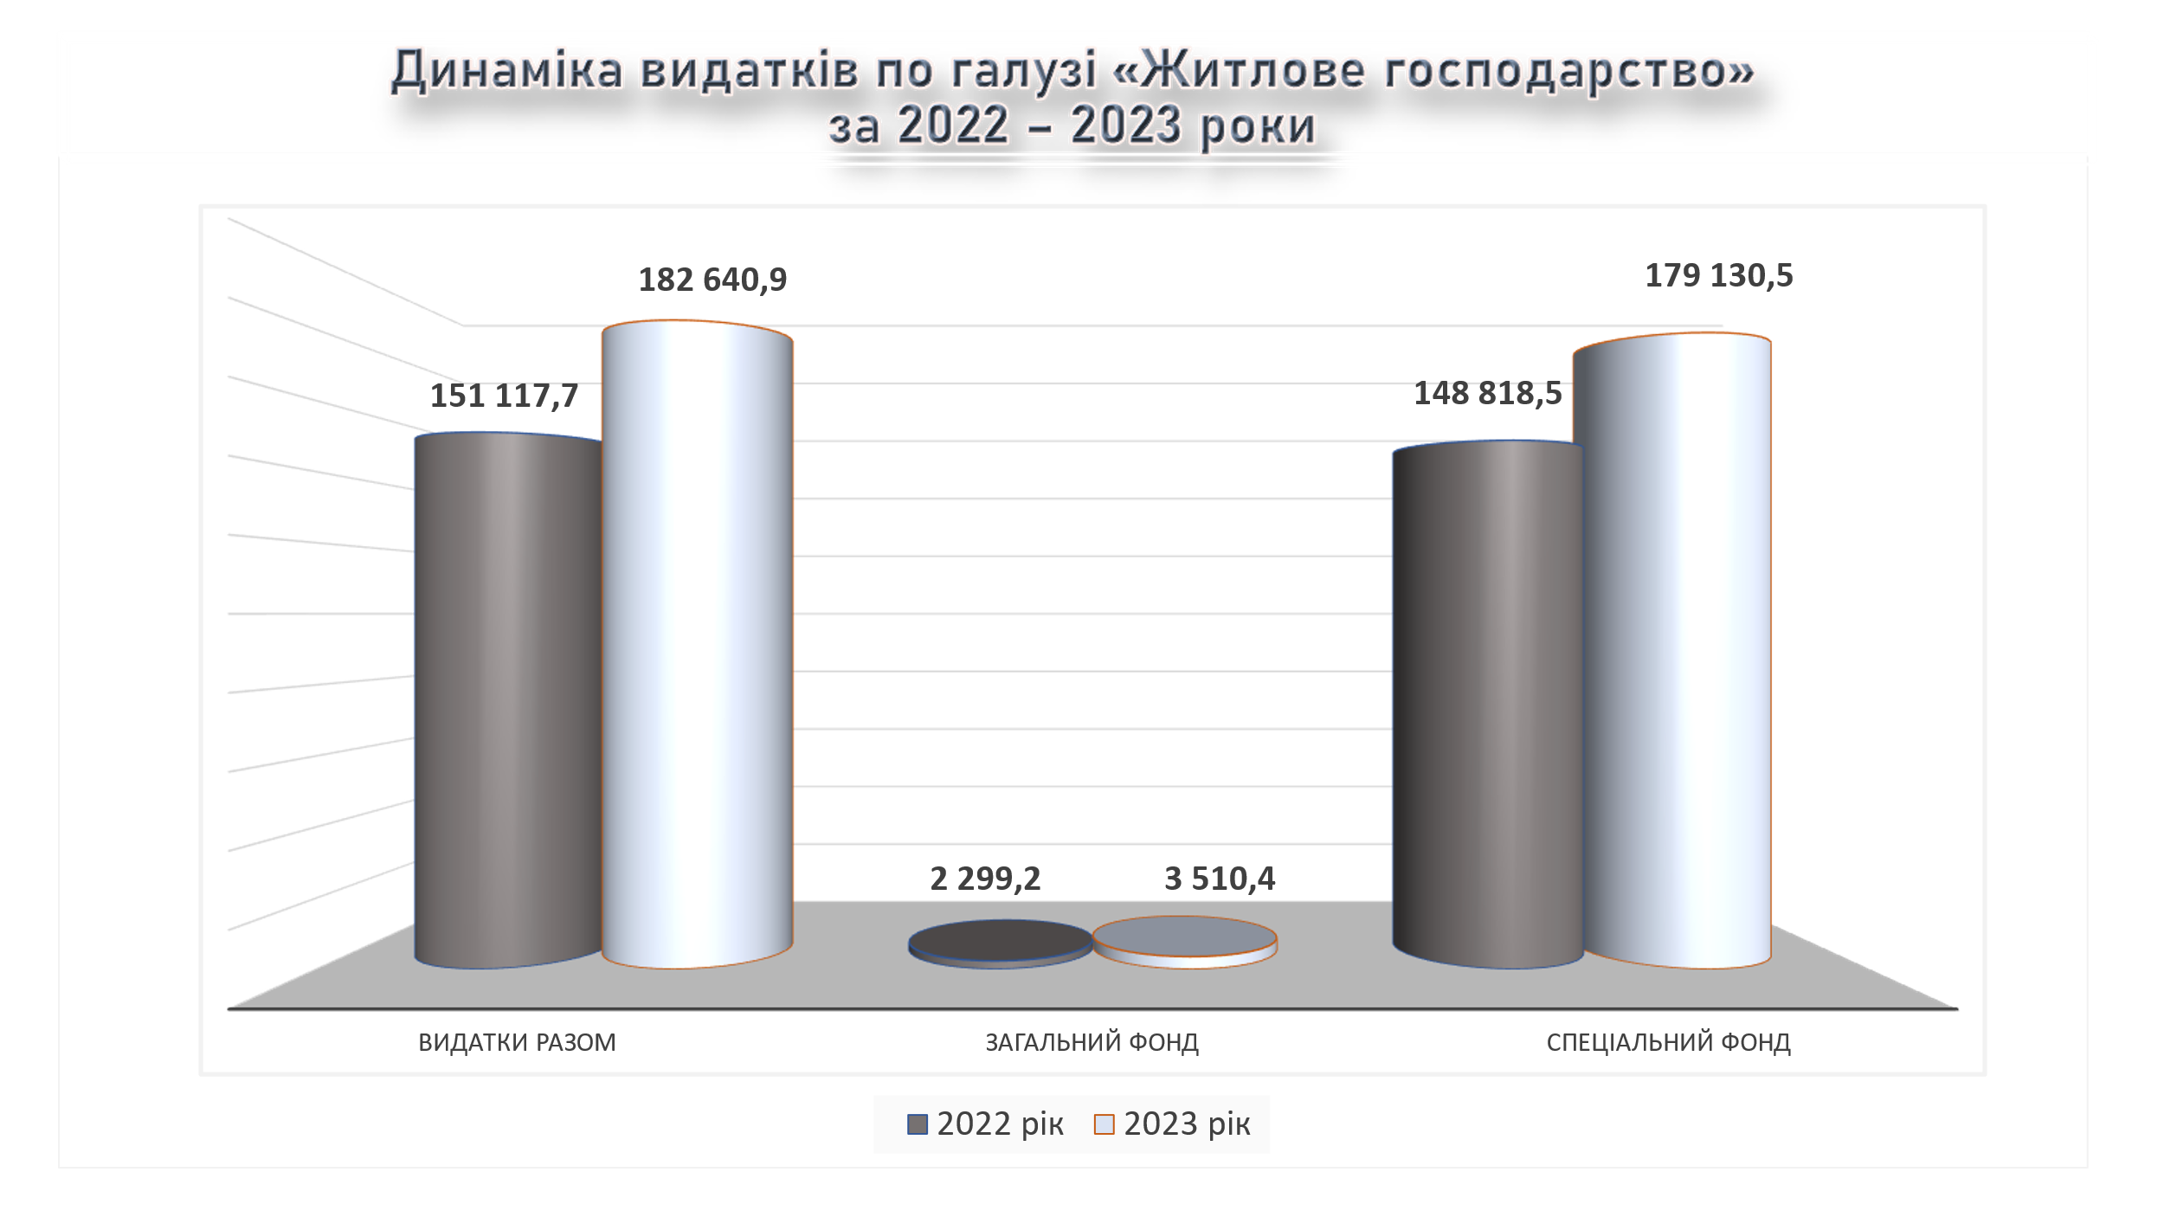

У загальному фонді бюджету за бюджетною програмою  «Експлуатація та технічне обслуговування житлового фонду» затверджено бюджетні призначення в загальній сумі 3 599,2 тис. грн., які освоєно на 97,5%. Видатки загального фонду спрямовано:

* на забезпечення утримання внутрішньо-квартальних проїздів – 2 223,4 тис. грн;
* облаштування підвальних приміщень житлових будинків для використання під найпростіші укриття (придбання лавок, вогнегасників та аптечок) –   
  1 287,0 тис. грн.

У спеціальному фонді по галузі «Житлове господарство» на 2023 рік передбачені видатки в сумі 200 640,6 тис. грн, які освоєно на 89,3 %.

По бюджетній програмі «Експлуатація та технічне обслуговування житлового фонду» у 2023 році у спеціальному фонді бюджету передбачено видатки в сумі   
183 916,8 тис. грн. Касові видатки становлять 171 364,9 тис. грн, або 93,2 % річного плану:

- 16,0 тис. грн капітальний ремонт житлових будинків на умовах співфінансування зі співвласниками багатоквартирних будинків (проектні роботи з капітального ремонту панелей перекриття);

- 163 365,5 тис. грн капітальний ремонт житлового фонду без фінансової участі мешканців (з них: 17 055,0 тис. грн – заміна вікон та дверей на 28 об’єктах,   
14 742,0 тис. грн – капітальний ремонт інженерних мереж на 33 об’єктах,   
30 983,7 тис. грн – капітальний ремонт 35 покрівель, 13 060,8 тис. грн – капітальний ремонт 10 фасадів, 9 994,5 тис. грн - капітальний ремонт електричних мереж/ електрощитових на 40 об’єктах, 77 529,5 тис. грн - капітальний ремонт 75 підвальних приміщень для використання під найпростіші укриття);

- 7 983,4 тис. грн асфальтування прибудинкових територій та внутрішньоквартальних проїздів і міжбудинкових проходів на 9 об’єктах.

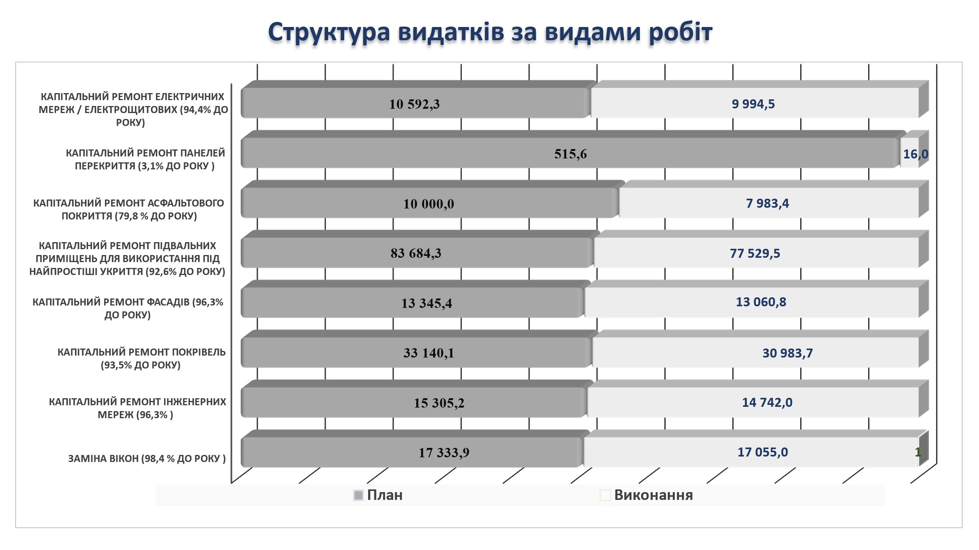

По бюджетній програмі «Забезпечення надійної та безперебійної експлуатації ліфтів» у 2023 році передбачалися видатки в загальній сумі – 5 125,1 тис. грн., які освоєно на 33%.

Касові видатки склали 1 695,6 тис. грн., з яких 1 648,1 тис. грн. це видатки на погашення заборгованості за виконані роботи у 2022 році.

По бюджетні програмі «Інша діяльність, пов’язана з експлуатацією об’єктів житлово-комунального господарства» у 2023 році передбачено видатки на забезпечення часткового відшкодування вартості незалежних джерел електричної енергії співвласників багатоквартирних будинків, житлових кооперативів, управителів багатоквартирних будинків у сумі 4 598,7 тис. грн, які освоєно на 64%. Касові видатки – 2 942,4 тис. грн спрямовано на часткове відшкодування вартості придбаних незалежних джерел у 52 будинках, з них:

* 9 ЖБК на суму – 2 515,6 тис. грн,
* 42 ОСББ на суму – 346,8 тис. грн,
* 1 ТОВ на суму – 80,0 тис. гривень.

По бюджетній програмі «Заходи із запобігання та ліквідації наслідків надзвичайної ситуації у будівлі або споруді житлового призначення за рахунок коштів резервного фонду місцевого бюджету» передбачено видатки на безповоротній основі у сумі 7 000,0 тис. гривень.

Касові видатки становлять 3 127,6 тис. грн, або 44,7 % річного плану. За рахунок зазначених видатків комунальним підприємством з питань будівництва житлових будинків «Житлоінвестбуд-УКБ» здійснено заходи з ліквідації наслідків надзвичайної ситуації техногенного характеру та виконано роботи з інструментального обстеження та демонтажу аварійних конструкцій (з улаштуванням тимчасового підсилення для забезпечення стійкості будівлі) житлового будинку № 33 на вул. Андрія Малишка.

**Капітальні вкладення та будівництво.**

У частині капітальних вкладень на 2023 рік по спеціальному фонду передбачено видатки у загальній сумі 28 200,9 тис. грн, які освоєно на 79,9 %. Касові видатки склали 22 520,0 тис. грн.

* По бюджетній програмі «Будівництво об'єктів житлово-комунального господарства» передбачено видатки у сумі 11 432,4 тис. грн, які освоєно на 77,3% від річного плану. Касові видатки складають 8 831,8 тис. грн:
* об’єкт “Реконструкція мереж водопостачання приватного сектора ДВРЗ” -

1 934,0 тис. грн;

* об’єкт “Каналізування приватного сектору ДВРЗ” - 6 897,9 тис. грн.
* По бюджетній програмі «Будівництво освітніх установ та закладів» передбачено видатки у загальній сумі 16 768,5 тис. грн, які освоєно на 81,6 %.

Видатки передбачено на розроблення проектно-кошторисної документації і подальшого будівництва споруд подвійного призначення із захисними властивостями протирадіаційного укриття для 4 закладів освіти, у яких були відсутні укриття.

Касові видатки склали 13 688,2 тис. грн, а саме:

- будівництво споруди подвійного призначення із захисними властивостями протирадіаційного укриття гімназії № 191 ім. П.Г. Тичини з поглибленим вивченням іноземних мов м. Києва за адресою: вул. Івана Миколайчука, 9-А – 4 035,0 тис. грн;

- будівництво споруди подвійного призначення із захисними властивостями протирадіаційного укриття НВК № 183 "Фортуна" з поглибленим вивченням іноземних мов (спеціалізована школа І ступеня - гімназія) м. Києва за адресою: вул. Юності, 5 –3 786,7 тис. грн;

- будівництво споруди подвійного призначення із захисними властивостями протирадіаційного укриття НВК № 209 "Сузір'я" (початкової спеціалізованої школи-колегіум) м. Києва за адресою: вул. Березняківська, 32 – 3 966,8 тис. грн;

- будівництво споруди подвійного призначення із захисними властивостями протирадіаційного укриття середньої загальноосвітньої школи І-ІІІ ступенів №146 м. Києва за адресою: просп. Миру, 11 – 1 899,7 тис. гривень.